CARACTERIZACIÓN DE USUARIOS
DIRECCIÓN DE FOMENTO Y DESARROLLO
GRUPO INTERNO DE TRABAJO DE ACTIVIDAD FÍSICA
2017

ANTECEDENTES

La Dirección de Fomento y Desarrollo a través del Grupo Interno de Trabajo de Actividad Física busca fomentar la práctica regular de actividad física para mejorar la calidad de vida, el bienestar y la salud en la población Colombiana, por medio de la construcción y socialización de lineamientos basados en la evidencia, la concertación y las metas gubernamentales; operativizado a través de un sistema organizado, eficiente y sostenible de políticas, programas y proyectos intersectoriales de actividad física en los ámbitos Educativo, Comunitario, Laboral y de Salud buscando los siguientes objetivos:
- Promover la universalización de la actividad física en el país.
- Coordinar a través de acciones intersectoriales políticas de bienestar, salud, educación y desarrollo social.
- Realizar evaluación y seguimiento de acciones desarrollas por el programa en el territorio nacional.
- Incentivar el desarrollo de competencias ciudadanas a través de la práctica de la actividad física
- Construir paz por medio de la promoción de actividad física y los hábitos y estilos de vida saludable.
Para el cumplimiento de estos objetivos el Grupo Interno de Trabajo de Actividad Física desarrolla los siguientes cuatro programas:

- Programa Nacional de Hábitos y Estilos de Vida Saludable (HEVS)
- Programa Nacional de Vías Activas y Saludables (VAS)
- Programa Nacional de Monitoreo
- Programa Nacional de Capacitación

Es así, que por medio de estos lineamientos de carácter nacional, se fortalece la creación de programas que fomenten la práctica regular de la actividad física y la promoción de hábitos y estilos de vida saludable para mejorar la calidad de vida, el bienestar y la salud de la población Colombiana, apoyando las iniciativas generadas por los Entes Deportivos Departamentales y Municipales que permitan favorecer el acceso de la población a una oferta con cobertura y calidad desarrollando positivamente procesos de socialización, auto cuidado, desarrollo humano, sentido de pertenencia, apropiación de espacios públicos, respeto por la diferencia y la tolerancia redundando en una sociedad más pacífica.

Los programas que asumen la política pública para la promoción de la práctica regular de actividad física desarrollan 7 estrategias basadas en la evidencia científica como se relaciona a continuación:

- Grupos Regulares: conformado por personas de todo el curso de vida en el ámbito comunitario, ubicados en la zonas urbanas o rurales, que asisten a un escenario comunitario, parques, hospitales o plazas, entre otros, para participar en sesiones de actividad física dirigida musicalizada orientadas por un monitor de hábitos y estilos de vida saludable, monitor VAS – HEVS, o gestor monitor, mínimo tres veces a la semana de una hora de duración por sesión.
- Grupos No Regulares: conformado por personas de todo el curso de vida en el ámbito comunitario o de salud, ubicados en la zonas urbanas o rurales que asisten a un escenario comunitario, parques o plazas, etc., para participar en sesiones de actividad física dirigida musicalizada orientadas por un monitor de hábitos y estilos de vida saludable, una vez a la semana de una hora de duración por sesión. Este espacio pretende motivar a las personas y familias a realizar actividad física para que posteriormente la practiquen de manera regular vinculándose a los grupos regulares que se tienen organizados en el territorio o a conformar uno como tal.
- Consejería a Hogares: pretende asesorar a los integrantes de los hogares de los usuarios atendidos en los grupos regulares del territorio nacional, como una alternativa para promover la adopción y mantenimiento de comportamientos saludables.
- Asesorías a Instituciones u Organizaciones: se desarrolla en los ámbitos educativo y laboral que busca dar herramientas en promoción de hábitos y estilos de vida saludable, a líderes de instituciones u organizaciones para la generación de iniciativas que favorezcan la adopción y mantenimiento de comportamientos saludables por medio de acciones auto sostenibles, bajo la orientación de Gestores de HEVS, Monitores Profesionales HEVS y Monitores VAS –HEVS.
- Eventos Masivos: son actividades que congregan a un gran número de personas para la realización de actividad física convocando a diferentes grupos poblacionales, requiriendo la articulación interinstitucional e intersectorial para la consecución de recursos humanos y logísticos para su realización, los cuales buscan promover los Hábitos y Estilos de Vida Saludable y el programa territorial.
- Vías Activas y Saludables- VAS: comúnmente conocidas como Ciclovías, están encaminadas a brindar espacios para la práctica de actividad física, recreación y sano aprovechamiento del tiempo libre, habilitando temporalmente las calles, con recorridos establecidos para el uso de la bicicleta, caminantes, patinadores, además de puntos de actividad física, y puntos alternativos de deporte y recreación en plazas y parques en los diferentes territorios del país.
- Trabajo Intersectorial e Interinstitucional: pretende aunar esfuerzos con Instituciones Públicas y Privadas con el fin de actuar sobre intereses comunes, para mejorar el impacto y sostenibilidad de las acciones en promoción de hábitos y estilos de vida saludable.

OBJETIVO GENERAL

Identificar los grupos poblacionales que participaron en las iniciativas generadas por los programas de Hábitos y Estilos de Vida Saludable- HEVS y Vías Activas y Saludables- VAS del Grupo Interno de Trabajo de Actividad Física en el 2017.

OBJETIVOS ESPECÍFICOS:

- Establecer cuáles son los departamentos y municipios que fueron impactados con los programas HEVS y VAS.
- Determinar los rangos de edad, el sexo, grupo étnico y población vulnerable de las personas que fueron impactadas con los programas HEVS y VAS.
- Identificar los lugares de encuentro y días de intervención de los grupos regulares y no regulares del programa HEVS y VAS.
- Reconocer los eventos del Grupo Interno de Trabajo de Actividad Física.

NICHO SELECCIONADO

Los datos recolectados de los usuarios de las diferentes estrategias del programa HEVS y VAS (Grupos Regulares, Grupos no Regulares, Asesorías a IUO, Consejerías a Hogares, Eventos Masivos, Acciones para promover HEVS o VAS) que son intervenidos por los Gestores y Monitores que hacen parte del programa HEVS y VAS de los diferentes departamentos y municipios. Esta información es recolectada a través de una plataforma de monitoreo donde los integrantes del Equipo Colombia (gestores y monitores) registran esta información y el GIT de Actividad Física se encarga de verificar su procedencia y consolidar dicha información.

ALCANCE

El alcance de la caracterización de los usuarios del Grupo Interno de Trabajo de Actividad Física, es identificar las características de la población intervenida por los programas de HEVS y VAS para poder establecer diversas estrategias con el fin de aportar a mejorar los programas.

VIGENCIA

El presente ejercicio busca analizar la información recolectada referente a los programas de HEVS y VAS en los diferentes territorios del país hasta el 31 de diciembre del 2017.

ACTORES

- Grupo Interno de Trabajo de Actividad Física.
- Entes deportivos departamentales y municipales.
- Gestores y Monitores
- Población destinataria de los programas HEVS y VAS: Primera infancia (0-6 años), Infancia, Adolescencia, Juventud y Persona mayor (60 años en adelante). Cabe anotar que el programa HEVS y VAS busca priorizar las edades de los 18 a los 64 años.

NORMATIVIDAD

- Ley No. 1355 de 2009- Ley de la obesidad
- Ley No. 1335 de 2009- Ley del tabaco
- Constitución Política- artículos 4º y 59 de la Ley 489 de 1998
- Plan Decenal del Deporte, la Recreación, la Educación Física y la Actividad Física para el Desarrollo Humano, la Convivencia y la Paz 2009 – 2019
- Plan de Desarrollo 2014 -2018 Todos por un Nuevo País.
- Plan de Acción Mundial de la OMS para la prevención y el control de las ENT 2013 – 2020.

VARIABLES Y PRIORIZACIÓN DE VARIABLES

- UBICACIÓN

El programa HEVS y VAS busca intervenir en todos los departamentos y municipios a través de sus diferentes estrategias. Durante el 2017, se intervinieron 356 municipios: en 10 programas municipales (Armenia, Barranquilla, Bogotá, Cúcuta, Ibagué, Manizales, Pasto, Pereira y Quibdó) y en los 32 programas departamentales:

Departamento | Cantidad de municipios | Porcentaje | Departamento | Cantidad de municipios | Porcentaje
Amazonas | 1 | 0% | Antioquia | 46 | 13%
Arauca | 7 | 2% | Atlántico | 4 | 1%
Bolívar | 11 | 3% | Boyacá | 17 | 5%
Caldas | 15 | 4% | Caquetá | 7 | 2%
Casanare | 5 | 1% | Cauca | 26 | 8%
Cesar | 12 | 3% | Choco | 8 | 2%
Córdoba | 7 | 2% | Cundinamarca | 9 | 3%
La Guajira | 7 | 2% | Guainía | 1 | 0%
Guaviare | 1 | 0% | Huila | 11 | 3%
Magdalena | 1 | 0% | Meta | 11 | 3%
Nariño | 38 | 11% | Norte de Santander | 27 | 8%
Putumayo | 10 | 3% | Quindío | 6 | 2%
Risaralda | 12 | 3% | San Andres | 1 | 0%
Santander | 5 | 1% | Sucre | 17 | 5%
Tolima | 12 | 3% | Valle del Cauca | 8 | 2%
Vaupés | 1 | 0% | Vichada | 1 | 0%

- EDAD

El GIT de Actividad Física caracteriza la población impactada a partir de la siguiente clasificación: Primera infancia (0-6 años), Infancia (7-11 años), Adolescencia (12-17 años), Juventud (18 a 25 años), Adultez (26 a 60 años) y Persona mayor (60 años en adelante). Cabe anotar que la información de este componente es únicamente de los usuarios que hacen parte de los grupos regulares puesto que de las otras estrategias que maneja el programa HEVS, no se tiene clasificada la información de manera tan discriminativa sino que se registra en la plataforma del Sistema Nacional de Monitoreo, el total de las personas que participaron de la actividad.

Rango de edad | Cantidad | Porcentaje
De 0 a 6 años | 990 | 1%
De 7 a 11 años | 3985 | 5%
De 12 a 14 años | 3643 | 4%
De 15 a 17 años | 4387 | 5%
De 18 a 25 años | 13194 | 15%
De 26 a 60 años | 53275 | 60%
Mayores de 60 | 8566 | 10%

- SEXO

De acuerdo a la Organización Mundial de la Salud- OMS se define el sexo como la condición orgánica que distingue a las mujeres de los hombres, biológicamente o se nace hombre o se nace mujer. Por lo anterior, se clasifica a las personas que asistieron a los grupos regulares del programa HEVS en dos críticos: masculino y femenino.

Sexo | Total
Masculino | 11.910
Femenino | 76.130
Total | 88.040

- EVENTOS DEL GRUPO INTERNO DE TRABAJO DE ACTIVIDAD FÍSICA

Durante la vigencia 2017 se realizaron: campañas (Soy mujer soy HEVS y Gotas donadas -vidas salvadas); Acciones para promover HEVS (murales, recibos públicos, medios de comunicación y personajes emblemáticos) y Celebración especiales (Día Mundial de la Actividad Física, Semana Muévela, Día del desafío, Caminata 5k por la Salud, la Paz y la Reconciliación).

CAMPAÑAS: estas campañas son realizadas son diseñadas por el GIT de Actividad Física y realizadas por el equipo Colombia en todo el país.

- Soy mujer, Soy HEVS: esta campaña se desarrolló en el marco de la conmemoración del Día Internacional de la Mujer, la cual tuvo como objetivo brindarles un homenaje a las mujeres destacando sus valores y la labor que ellas realizan en el mundo a través de la generación de espacios de encuentro y actividades que promovieron el bienestar y la calidad de vida para ellas. Tuvo una duración de 19 días y se obtuvo la siguiente información:
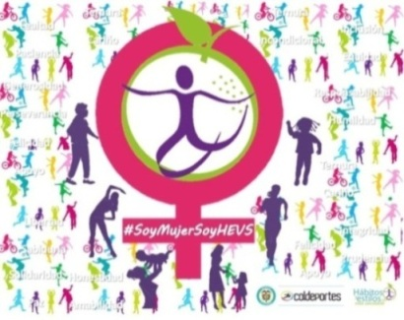
Población impactada | Programas participantes | Total de eventos | Total de municipios
27.327 Mujeres | 29 | 112 | 117

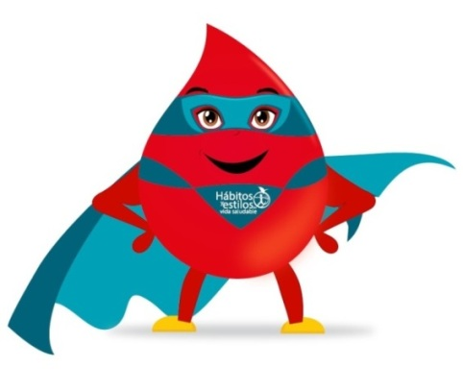
- GotasDonadasVidasSalvadas: esta campaña busca promover una cultura de donación voluntaria de sangre con el fin de ayudar a aquellas personas que necesitan este recurso considerado como un bien común y de gran interés social. Tuvo una duración de 1 mes y 15 días obteniendo la siguiente información:

Unidades recogidas | Programas participantes | Vidas Salvadas
6.564 | 31 | 19.692

ACCIONES PARA PROMOVER HEVS: estas acciones fueron desarrolladas por la mayoría de los programas departamentales y municipales de Hábitos y Estilos de Vida Saludable- HEVS las cuales tienen como objetivo transmitir un mensaje a toda la comunidad por medio de imágenes plasmadas en paredes, cuñas radiales o televisivas, información en recibos públicos y personajes emblemáticos. Por ser actividades que no se registran en la plataforma del Sistema Nacional de Monitoreo y por ser accesibles a toda la comunidad, no se tiene un dato exacto de las personas que hicieron participe de estas actividades. Por lo anterior, se adjunta las imágenes de lo desarrollado por el equipo Colombia en todo el País.

- Murales: estrategia que busca informar, educar y brindar un conocimiento a través de una imagen plasmada en un muro o en puntos estratégicos para generar más adherencia a los programas de actividad física y para resaltar la importancia de la misma en la comunidad.
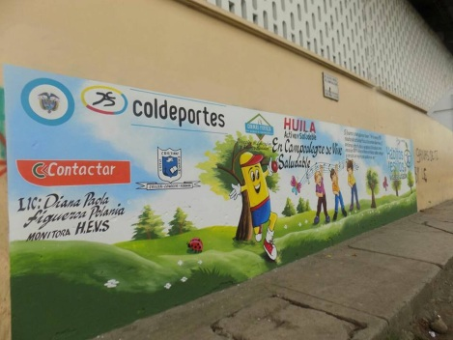
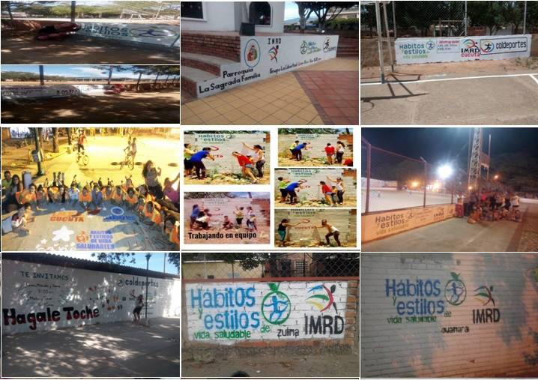

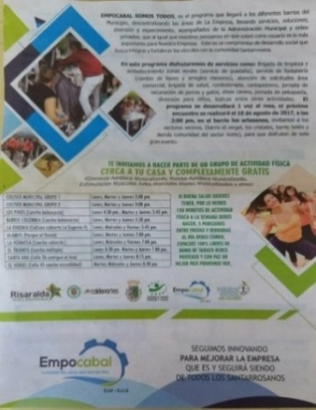
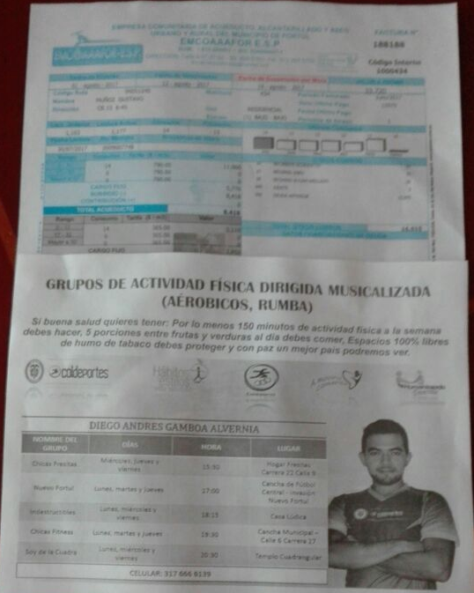
- Recibos de servicios públicos: estrategia que brinda mensajes breves, educativos y motivadores de las estrategias y alternativas de la práctica regular de la actividad física en alianza con las entidades públicas de energía y acueducto a nivel nacional en los diferentes territorios del país.

- Medios de comunicación: estrategia que informa, educa y aumenta el conocimiento sobre la actividad física a través de los medios de comunicación nacional y locales como las emisoras radiales y canales de televisión.

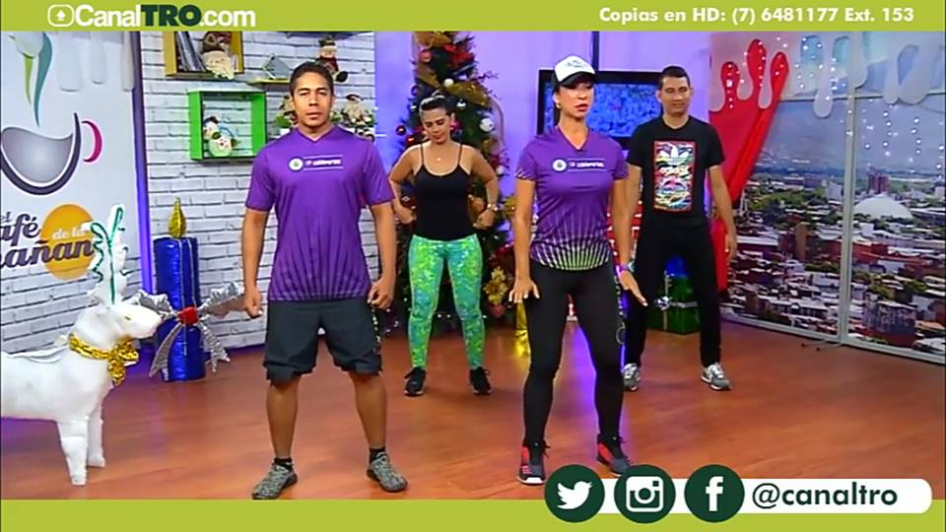
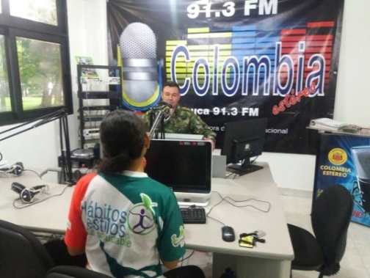

- Personajes emblemáticos: es una forma creativa de llegar a la comunidad con mensajes saludables a través de la caracterización de personajes que sean propios del acervo cultural de una región, por ejemplo, la interpretación de superhéroes quienes pretenden transformar vidas a través de la adopción y mantenimiento de comportamientos saludables.
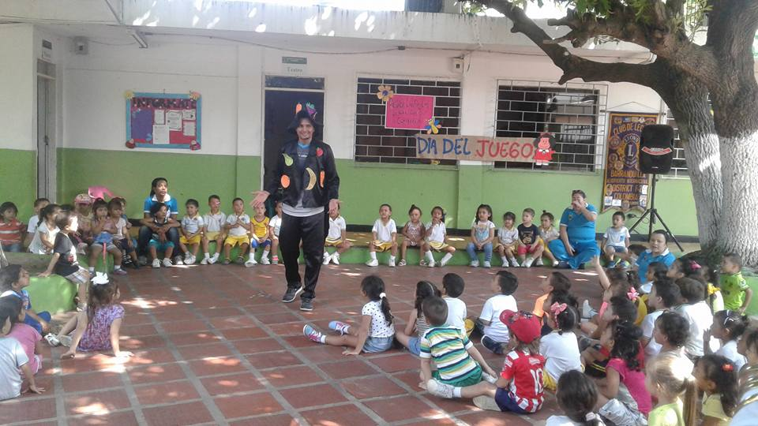
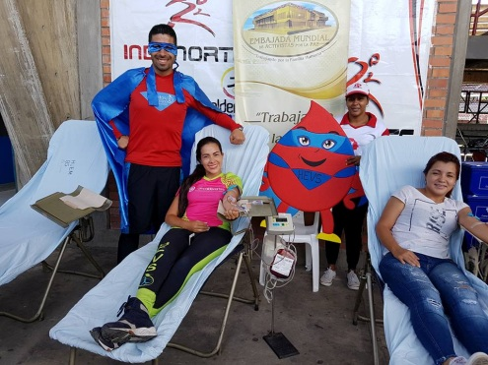

CELEBRACIONES ESPECIALES: estos eventos son realizados en marco de las diversas leyes y llamados internacionales los cuales tienen como objetivo incentivar la práctica regular de la actividad física en beneficio de la salud y calidad de vida de la población Colombiana.


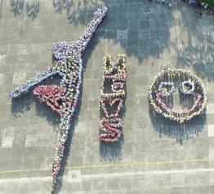
- Celebración del día mundial de la actividad física: Coldeportes a través del Programa Nacional de Hábitos y Estilos de Vida Saludable se une a los llamados internacionales para celebrar el Día Mundial de la Actividad Física de ahora en adelante DMAF, evento promovido desde el 2002 por la Organización Mundial de la Salud (OMS), las redes internacionales Agita Mundo y RAFA PANA (Red de Actividad Física de las Américas), acogiendo el mensaje de “Persona Activa, Persona Feliz”. Se planeó convocar a la mayor cantidad de personas a realizar actividad física en un espacio abierto y disponible para la población congregando a todo el curso de vida, con base a la manifestación del mensaje de felicidad y alegría. En ese sentido, cada programa HEVS grabo un video de 3 a 5 minutos de duración mostrando una coreografía de rumba aeróbica con una pista musical que esté relacionada con estos mensajes, al terminar esta puesta en escena, realizó una figura humana identificando el lema del DMAF 2017.

Población impactada | Programas participantes | Fecha de realización
32.993 | 27 | abril
- Semana muévela: es una acción realizada por organizaciones, escuelas, clubes o personas motivadas para ofrecer actividades de libre acceso para su comunidad. El objetivo es concientizar a la población sobre la importancia de practicar actividad física regularmente. Se realizó en la semana del 23 al 30 de septiembre de 2017 donde se desarrollaron 703 acciones como: grupos regulares de actividad física, caminata 5k por la salud, la paz y la reconciliación para un total de participantes 248.690 personas.

Población impactada | Total de acciones | 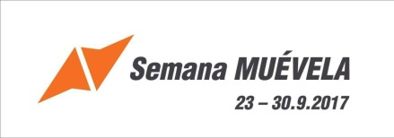  Fecha de realización
248.690 | 703 | 23 al 30 de septiembre

- Día del desafío: este evento tiene como objetivo incentivar la práctica regular de actividad física en beneficio de la salud y la calidad de vida de la población colombiana. Se utilizó el slogan “muévete y el mundo se moverá contigo” donde participaron 20 programas llegando a impactar a 347.981 personas.
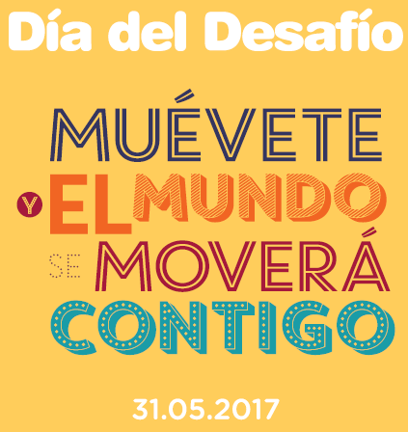
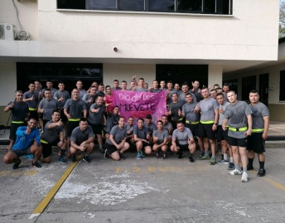
Población impactada | Programas participantes | Fecha de realización
347.981 | 20 | 31 de mayo

- Caminata los 5K por la Salud, la Paz y la Reconciliación 2017: es el evento central de la celebración de la semana de Hábitos de Vida Saludable enmarcada por Ley 1355 de 2009. Para el 2017 se contó con la participación de 72.225 personas en 168 caminatas realizadas en todo el país, organizadas en de la siguiente manera:
Región | Número de caminatas | Número de personas
Caribe | 24 | 9.770
Centro Oriente | 29 | 10.981
Centro Sur Amazonia | 20 | 11.259
Eje Cafetero | 54 | 15.708
Llano | 19 | 5.867
Pacifico | 22 | 18.640
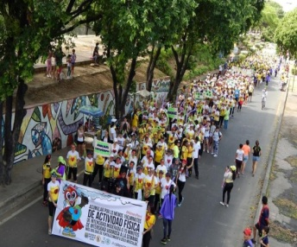

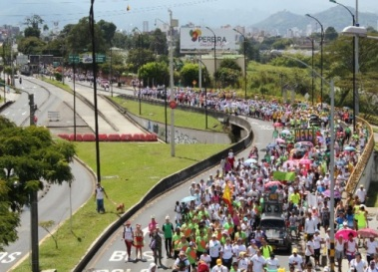

Dentro de las caminatas que se realizaron en el país, las cinco (5) de mayor participación fueron: pasto (8.000 participantes), Pereira (5.000 participantes), San José de Cúcuta (3.473 participantes), Cali (2.600 participantes) y Puerto Asís (2.300 participantes).

- PROGRAMAS DEL GRUPO INTERNO DE TRABAJO DE ACTIVIDAD FÍSICA

El GIT de Actividad Física desarrolla cuatro programas en los diferentes territorios del país: Programa Nacional de Hábitos y Estilos de Vida Saludable- HEVS, Programa Nacional de Vías Activas y Saludable- VAS, Programa Nacional de Monitoreo y Programa Nacional de Capacitación.

- Programa Nacional de Hábitos y Estilos de Vida Saludable- HEVS: busca fortalecer e incentivar la creación de programas que fomenten la práctica regular de la actividad física y la promoción de hábitos y estilos de vida saludable para mejorar la calidad de vida, el bienestar y la salud de la población Colombiana, apoyando las iniciativas generadas por los entes deportivos departamentales y municipales que permitan favorecer el acceso de la población a una oferta con cobertura y calidad desarrollando positivamente procesos de socialización, auto cuidado, desarrollo humano, sentido de pertenencia, apropiación de espacios públicos, respeto por la diferencia y la tolerancia redundando en una sociedad más pacifica; acciones que son dinamizadas por el equipo Colombia de HEVS conformado por Gestores (departamentales, municipales, gestor monitor y gestor sénior) y Monitores (profesionales, no profesionales sénior y no profesionales) aunando esfuerzos a través del trabajo intersectorial e interinstitucional. Durante el 2017, se impactaron 4.008.840 personas a través de las siguientes estrategias que oferta el programa HEVS:

ESTRATEGIA | CANTIDAD
Grupos regulares | 2215
Grupos no regulares | 683
Asesoría a Instituciones u organizaciones | 1743
Consejerías a Hogares | 1358
Eventos masivos | 2448

- Programa Nacional de Vías Activas y Saludables- VAS: estrategia que busca estimular y fortalecer programas de VAS en el territorio nacional para fomentar la práctica de AF en tiempo libre, permitiendo a las personas la utilización segura de algunos espacios públicos destinados al tránsito vehicular, para su utilización con fines de esparcimiento, recreación, deporte o transporte no motorizado por algunas horas del día, constituyéndose en una oportunidad costo benéfica para el mejoramiento de las condiciones sociales, económicas y de salud de la población Colombiana. Para el 2017 se logró impactar a más de 2 millones de personas en 49 Vías Activas y Saludables (VAS) regulares en diferentes municipios de los departamentos de Antioquia, Arauca, Cundinamarca, Boyacá, Caldas, Caquetá, Cauca, Huila, Nariño, Norte de Santander, Quindío, Risaralda, Santander, Tolima y Valle del Cauca los cuales prestan los servicios por lo menos una vez al mes. En el departamento de Risaralda, se reportaron a la Red Colombiana de Vías Activas y Saludables RECOVÍAS, dos VAS regulares, la de Pereira y Dosquebradas.

- Programa Nacional de Capacitación: conjunto de acciones tendientes a construir capacidad en el recurso humano que tiene a cargo programas departamentales y municipales de HEVS con el fin de fortalecer las competencias que permitan generar un mayor impacto en las intervenciones realizadas en el territorio nacional y en los gobiernos locales en el conocimiento y acciones de política que redunden en un mayor compromiso frente a iniciativas que estimulen la promoción de prácticas saludables en la población. Para el 2017 se realizaron 3 (tres) cursos y un (1) encuentro departamental y municipal donde se impactaron 1.060 asistentes del equipo Colombia (Gestores, Monitores, Directores y Veedores). Los cursos que se realizaron fueron:

ACCIÓN | ASISTENTES
Curso de Direccionamiento Estratégico para los programas Departamentales y municipales | 100
V Curso de Actividad Física Dirigida Musicalizada | 350
VI Curso de políticas y programas para la promoción de hábitos y estilos de vida saludable | 300
Encuentro Nacional de programas Departamentales y Municipales de Hábitos y Estilos de Vida Saludable | 310

- Programa Nacional de Monitoreo: estrategia a través de la cual se realiza seguimiento a las personas que participan en las actividades que se desarrollan en los municipios por medio de los programas de Hábitos y Estilos de Vida Saludable y de Vías Activas y Saludables, facilitando un registro de la información que se deriva de las acciones adelantadas en el territorio nacional y cuyos resultados permitirán realizar un análisis de datos que evidencien el impacto de las intervenciones, uso de información epidemiológica, compartir lecciones aprendidas, de igual forma hacer ajustes y mejoras a los programas. Durante el 2017, se habilito la plataforma del Sistema Nacional de Monitoreo- SNM donde se brindó un usuario y una contraseña a cada gestor y monitor para que ingresara la información de las personas que asisten a los grupos regulares y no regulares, además de la información de la realización de los eventos masivos, consejería a hogares y Asesorías a Instituciones u Organizaciones correspondientes al programa HEVS.

- GRUPO ÉTNICO

Son poblaciones cuyas condiciones y prácticas sociales, culturales y económicas, los distinguen del resto de la sociedad y que han mantenido su identidad a lo largo de la historia, como sujetos colectivos que aducen un origen, una historia y unas características culturales propias, que están dadas en sus cosmovisiones, costumbres y tradiciones. Según el censo del DANE 2005, en Colombia el 14,4% de las personas pertenecen a un grupo étnico. Dentro de este grupo étnico son contemplados los Indígenas, Rom, Afro, Raizal, Palenqueros Campesinos y la población vulnerable (discapacidad intelectual).

Grupo Étnico | Masculino | Femenino
Indígena | 382 | 1.573
Rom | 4 | 51
Afro | 440 | 3.028
Raizal | 423 | 3.777
Palenquero | 0 | 17
Población vulnerable
Discapacidad  Intelectual | 105 | 133
Campesino | 1939 | 10350
LGTBI | 52

- DÍAS DE INTERVENCIÓN

La OMS recomienda realizar como mínimo 150 minutos de actividad física a la semana para las personas entre los 18 a los 64 años. Por lo anterior, el GIT de Actividad Física a través de la estrategia de grupos regulares realiza tres sesiones de actividad física a la semana con una duración de 60 minutos por sesión y los grupos no regulares, una sesión de actividad física a la semana con una duración de 60 minutos. Las sesiones de actividad física se realizan principalmente de lunes a domingo durante todo el transcurso del día.

DÍA | DÍA 1 | DÍA 2 | DÍA 3
Lunes | 1250 | 6 | 31
Martes | 781 | 421 | 3
Miércoles | 86 | 1120 | 192
Jueves | 77 | 524 | 590
Viernes | 17 | 126 | 951
Sábado | 3 | 17 | 413
Domingo | 1 | 1 | 35

- LUGARES DE ENCUENTRO

El GIT de Actividad Física interviene en 4 ámbitos por medio de las 7 estrategias. Dos de esas estrategias, es la de grupos regulares y no regulares las cuales se realizan en los ámbitos comunitario y de salud realizando las sesiones de actividad física dirigida musicalizada en lugares como parques, canchas, salones comunales, polideportivos, malocas, vías públicas, entre otros.

CONCLUSIONES.

- Durante el 2017 se puede evidenciar que el programa HEVS y VAS se implementó en todos los departamentos de Colombia. Cabe resaltar que adicionalmente se celebraron convenios para impactar a 10 capitales, llegando a intervenir 356 municipios.
- Según los datos de la ENSIN 2010, se estipulo que las mujeres son las más inactivas y por ende, tienen mayor riesgo por perímetro abdominal y exceso de peso. Por lo anterior, a través del programa HEVS, específicamente por las estrategias de los grupos regulares y no regulares, se constituyen en herramientas que ayudan a mitigar el impacto de la inactividad física, aumentando la posibilidad de participación de las mujeres y de las personas que oscilan de los 18 a los 64 años, generando así, cambios comportamentales y mejorando su calidad de vida.
- Según los datos, cifras, llamadas y encuestas generadas este año, se puede establecer que el programas HEVS y VAS posibilito mejorías en los estados de salud y ánimo de los usuarios, con cambios en las rutinas, roles familiares y con nuevas formas de relacionarse con el propio cuerpo y con sus proyectos de vida.
- Se generaron espacios abiertos y gratuitos en diferentes lugares del país los cuales propiciaron la integración e inclusión de toda la población de los diferentes rangos etarios, de los grupos étnicos, de la población vulnerable cubriendo todos los ámbitos (comunitario, salud, laboral y educativo) y aportando a disminuir las cifras de inactividad física en el tiempo libre con base a los resultados de la Encuesta Nacional de Situación Nutricional (ENSIN) 2010.
- Una falencia identificada durante el 2017, fue el registro del lugar de realización de las sesiones de actividad física en la plataforma del Sistema Nacional de Monitoreo con la nomenclatura del lugar y no la categoría del mismo. Por esa razón, no se pudo determinar cuántos grupos se intervinieron en parques, canchas, salones comunales, polideportivos, malocas, vías públicas, entre otros.

GRUPO INTERNO DE TRABAJO ACTIVIDAD FÍSICA

Elaboro: Nubia Yaneth Ruiz Gomez
Anexos: Ficha Resumen de Caracterización

